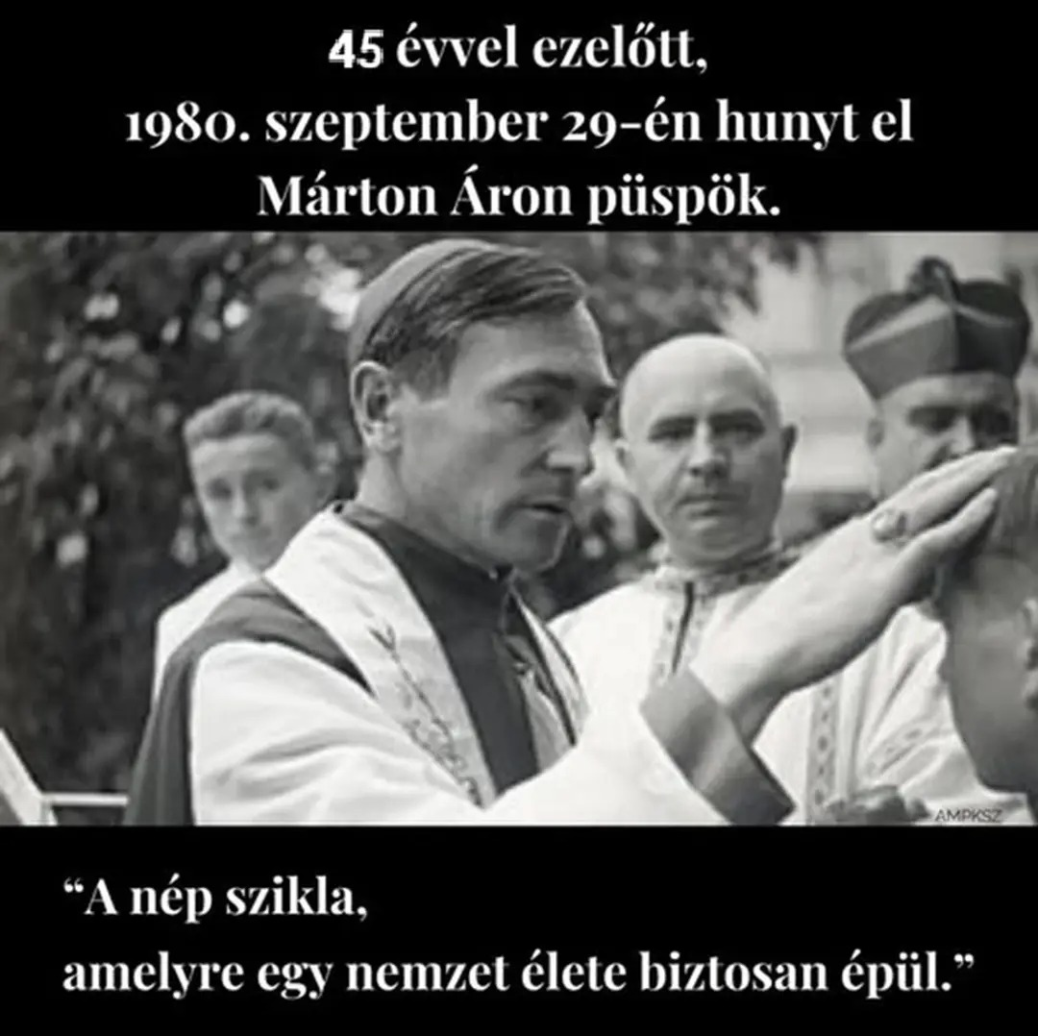
A székelység, az erdélyi, az összmagyarság, és nem túlzás: az emberiség kimagasló személyisége volt Márton Áron. A számos emlékező írás, tanulmány közül köreinkből Serdült B. Éva munkáját említhetjük.
Egyhangú megállapítás: nagy püspökünk a jövőhöz, tehát a mához szólt örökérvényűen. Őrült jelenünkben minden eddiginél élesebben áll ez előttünk.
Az alábbiakban Máté Pál munkatársunknak Márton Áron írásaiból készült válogatását tesszük közzé.

Vallom és hirdetem, hogy vannak olyan igazságok, amelyeknek alapján minden igaz embernek találkoznia kell. Ahogy Erdély földjén a hegyek a völgyekkel, a mezők az erdőkkel, a hófedte bércek a síksággal váltakoznak, éppen úgy váltakoznak a népek Erdély földjén, ahol három nyelven beszélnek, és hat-hétféle szertartás szerint imádják Istent, de van a krisztusi evangéliumnak ereje, amely hozzásegít ahhoz, hogy különféle ellentétek összhangban olvadjanak fel, és a testvéri együttműködés útját egyengessék.
A keresztény ember tehát két világ polgára. Igazi hazája az égben van. de oda az út a földön át vezet. Ezért a világban nem turista, nem is műkedvelő feladatot kell teljesítenie. Feladatot és szolgálatot szeretetből. Útközben építeni kell Isten országát, az igazság és az élet, a szentség és a kegyelem, az igazságosság, a szeretet és a béke országát.
Hitünk parancsa, hogy templomon kívül az életben is testvérek maradjunk, egymás sorsa iránt érdeklődjünk és egymás terhét kölcsönös megértésben hordozzuk.
…Szent hivatalunkkal járó kötelességek teljesítésétől nem riaszthat vissza sem börtön, sem emberi tekintetek. Az igazság védelmében és a szeretet szolgálatában az üldöztetés és a börtön nem szégyen, hanem dicsősség. A tragikum minden emberi sorsot fenyeget valamilyen formában. És a tragikumot és minden emberi problémát a kegyelem rendjében, de csakis ott, meg lehet oldani. Veszedelmes körülmények között nincs más, ki védelmet adjon, csak az Isten.
…Az Isten kinyújtotta üdvözítő kezét, megkönyörült az emberen, és Isten Fiának vérével letörölte bűneinket. De ezzel a megváltással nem vette vissza tőlünk a szabadságunkat, mert az emberen áll, hogy Isten kezét megfogja és a megváltás kegyelmét a maga számára megszerezze. AZ Isten kezének eléréséhez azonban hitre van szükség…
A hit nem egyszerű dolog. Nem annyiból áll, hogy elfogadunk néhány kinyilatkoztatott igazságot, hanem igényli az egész embert…
Egy nép a maga összességében nem tud egy másik népet gyűlölni, de mindig lesznek, akiket a hatalom és a nagyravágyás szelleme megszédít, s akik azt hiszik, hogy akkor szolgálják népük nagy érdekeit legjobban, ha a másik ellen gyűlöletre heccelik…
Áldottak az anyák, akik vérük árán gyermeket szülnek és nevelnek. Áldottak az apák, akik Isten szándéka szerint hűséggel vállalják a verejtékes munkát és a gondokat a családért. De jaj annak a népnek, mely saját gonoszságával magára hívja Isten bosszúját. Mert van-e értelme annak, ha tiltakozunk az atombomba ellen, s ugyanakkor békében évente százezer megfogamzott emberi életet pusztítanak el csirájában a törvény oltalma alatt és az orvostudomány közreműködésével?
Az igazságosság nem tud kielégíteni minden társadalmi követelményt. Még a legtökéletesebben végrehajtott igazságosság is legfeljebb a társadalmi ellentétek okait szünteti meg, vagy csak mérsékeli: a lelkeket megbékíteni és összekapcsolni csak a szeretet képes. Amelyik társadalomba megfogyatkozik a szeretet, hamar elsorvad az igazságosság is…
A jövő azoké, akik szeretnek, és nem azoké, akik gyűlölnek. A jövő azoké, akik bátrak, akik határozottan remélnek és cselekednek, de nem azoké, akik félénkek és határozatlanok. A jövő azoké, akik hisznek, nem azoké, akik nem hisznek és kételkednek. A demokrácia csak a lelkileg művelt és fegyelmezett emberek között működik jól.
… Apáink annak idején a templomhoz kötötték sorsukat. Ez volt a váruk. Hitük tanításából és az életből tanulták meg, hogy ha a mostoha körülmények közt helyt akarnak állni, össze kell fogniuk, egymást meg kell becsülniük, együtt kell vállalni a közös sorsot. Az ő példájuk mutatja a mai nemzedéknek is az utat. Ha az ők nyomdokain haladunk, élni fogunk.
… A népek gyilkos versengésének vagyunk tanúi és egyben megélői. A népeket meghatározó természetes különbözőségek ellentétekké, az ellentétek pedig természetellenes gyűlölködéssé fajulnak, s félelmetesen kavarognak az emberiség feje fölött meggyűlt viharfelhők. Senki sem tudhatja, mi lesz, ebből a világvajúdásból mi születik meg. De egy biztos: akár bekövetkeznek a készülő katasztrófák, akár győz a békés belátás, a mostani kavargásból a jövőbe csak azok a népek menthetik át életüket, amelyek munkába tudják állítani összes szellemi és erkölcsi erőiket.
Ne legyetek kicsinyhitűek testvéreim, ne ejtsen kétségbe a hatalom látszata! A hatalom Istentől van, és azért van, hogy Isten törvényeinek érvényt szerezzen, az igazság és szeretet parancsait megtartsa. S minden hatalom számára, amely ellenkező utakon jár, elkövetkezik a pillanat, amikor önteltsége következtében… nem tud a helyzetnek ura lenni, hanem...a megsértett jogrend, igazság és szeretet kel fel ellene és úrrá lesz fölötte. Ez a hatalommal visszaélés logikája, törvényszerű következménye. …
Aki a felebarátja ellen vét, veszélyezteti a kereszténység kétezer éves munkájának nagy eredményét az emberek testvériségének gondolatát.
A világ lealjasodott szellemével egy emelkedett lelkületet kell szembeállítanunk. Vagyis: újból kereszténynek kell lenünk ízig, vérig, hogy emberekké nemesedjünk!
Földet rengető megrázkódtatások bizonytalanságában élünk. Az egész világ nyugtalan és lázasan keres. A néphez való közeledés tehát őszinteséget és becsületes szándékot kíván.
A kultúrát a nemzetek teremtik, de a nemzeti élet biztosítéka a kultúra. Sőt több, mint egyszerű biztosíték: a nemzet kultúrájában él.
El kell oszlatni a gyűlöletet és teljes határozottsággal vissza kell utasítani azokat a módszereket és mesterkedéseket, melyekkel azt szítani és táplálni szokták.
Amint az egyénnek joga van az élethez, a családalapításhoz, a szabadsághoz, a munkához, a becsülethez, a tulajdonhoz, a művelődéshez, a vallás szabad gyakorlásához, ugyanúgy joga van a nemzetiségnek, hogy a maga sajátos életét szabadon élje, kultúráját fejleszthesse, a saját ügyeit a maga alkotta szabályok szerint és saját szervei által a maga felelősségére intézze a vele együtt lakó népek jogos érdekeinek tiszteletben tartása mellett.
A demokrácia kimondása még nem jelenti annak megvalósulását. A demokrácia nagy nehézsége minden más módszerrel szemben éppen abban van, hogy erkölcsi érettséget követel meg a társadalom minden tagjától, vagy legalább is annak döntő többségétől. Csakis erkölcsileg érett, lelkiismeretes és felelősségük tudatában levő emberek tudják a köz javát őszintén, önzetlenül szolgálni és csak ilyen emberekből álló társadalom tudja az ember méltóságát és elidegenítetlen jogait tiszteletben tartani.
Egy keresztényellenes szellem évszázadok óta dolgozik azon, hogy szétporlassza az alapot, melyet a kereszténység vetett, s amelyen egész kultúránk felépült. A mostani nemzedékek foga ennek a keserű gyümölcseiben vásik. De az a kevés jó, ami még van, az a maradék erkölcs és szeretet, ami elviselhetővé teszi ezt a nagyon megnehezedett életet, az a keresztény magvetésből visszamaradt és az Egyház munkája által megmentett érték. És a meggyötört emberiség azt várja, s a csalódások, sorozatos kiábrándulások és az egyetemes csőd lélekben előkészítette arra, hogy újból ezeket az értékeket állítsuk az emberi magatartás és társadalmi berendezkedés középpontjába. Ne áltassuk magunkat hiú képzelődésekkel. A múlt a hátunk mögé zuhant és visszavonhatatlanul alámerült a történelem hullámaiban. Új korszak van készülőben. Mi ennek a vajúdásnak a múlt és a jövő küzdelmének a fájdalmát szenvedjük.
A rend és a béke kimondottan erkölcsi feladat. A kizökkent emberi életet az erkölcs alapjaira kell visszatolni.
Európában több nemzet nagy árat fizetett és fizet, mert az értelmiségi osztály egy része elsőszülöttségi jogát eladta a napi tál lencséért. Műveltségénél fogva vezetésre volt hivatva, de szellemi függetlenségét feladva, egymás után öltötte magára a különböző világnézeteket.
Az idők sodrában állított ember nem halad egyenletesen a megadott cél és irány felé. Néha az akadályok félelmetesen feltornyosulnak s a történelem útján vonuló népéknek időbe, sok küzdelembe, áldozatba, szellemi és erkölcsi erőfeszítésébe kerül, amíg azokat eltávolítják. De minden megtorpanás, elakadás és visszaesés ellenére a fejlődés feltartozhatatlanul az Isten által megállapított cél és eszmény fele halad.
… A liberalizmus tengerré dagasztott modern vizein a hajótörött világ a menekülés kétségbeesésével tépdesi egymást. Világnézetek hullottak és hullanak össze. Általános zűrzavar, tájékozatlanság mindenfelé és mindenben. A félmegoldások megbosszulták magukat.
Aki Isten törvényeit nem tiszteli, az emberek jogait sem fogja tiszteletben tartani.
… A hajszálgyökér nem húzódik vissza, ha sziklára tapint, hanem rést keres és repeszt: a földbe vetett mag áttöri a rögöt, az akadály elé jutott hangya megkísérli a százszoros súly félretenni, ha nem sikerül, kerülővel folytatja útját célja felé.
… Melldöngetés és a farizeusi kérkedés nem ér semmit. Mindig rokonszenves az olyan ember, aki magáról, dolgairól, hivatásáról keveset beszél, de csendben annál odaadóbban dolgozik. És mindig gyanús az olyan, aki hangosan katolikus, vagy úton-útfélen a nemzetiségével kérkedik. A melldöngető fennhangon magyarkodó magyarok teszik fajunknak a legrosszabb szolgálatot. Nem a beszédek és nem a pohárköszöntők, nem a szereplések viszik előbbre a közösség ügyét és öregbítik becsületét a kívülállók szemében, hanem a hit szerinti becsületes élet, a csendes, zajtalan munka, a kötelességek becsületes vállalása azon a helyen és szerepben, ahová a hívatás és a közösség bizalma állított.
A család az a legelső ősi közösség, amelyből az emberiség élete fakad.(…...) Korunk romló szelleme azonban ezt az élethordozó intézményt is megtámadta. A következmények előtt lehetetlen szemet hunyni.
El kell oszlatni a gyűlöletet, és teljes határozottsággal vissza kell utasítani azokat módszereket és mesterkedések, melyekkel azt szítani és táplálni szokták. A gyűlölet megvan és az évek óta folyó tervszerű izgatás és lélekmérgezés következtében mélyen behatolt a lelkekbe. Sorsközösségre rendelt népek is gyűlöletes híreket terjesztettek egymásról külföldön és gyűlöletet szítottak egymás ellen otthon. Nemegyszer a tények nyilvánvaló elferdítésétől, vagy szándékos megváltoztatásáról sem riadtak vissza. S a lélekmérgezés nem kímélte a nevelés szent helyeit, az iskolákat sem. A jóra és szépre fogékony emberpalántákat és serdűlő ifjúságot szeretet helyett ellenséges indulatokra, a más nyelvű és hitű emberek lebecsülésére és megvetésére bíztatta fel. Ha a gyűlölet szítására fordított mindennemű munka eredményét egy összefoglaló helyzetjelentésbe adatszerűen szem elé lehetne tárni, sokan megdöbbennének, látva, hogy a felelőtlenül vagy gyűlölködve kimondott vagy leírt szóval hány embert szabadítottak el meg nem engedett cselekedetekre, s mennyi életért, szenvedésért felelősek.
… Amióta a világ a betlehemi kisdedet látta és hisz benne, azóta tudja, hogy a legkisebb fény is nagyobb valóság, mint a végtelen sötétség….

